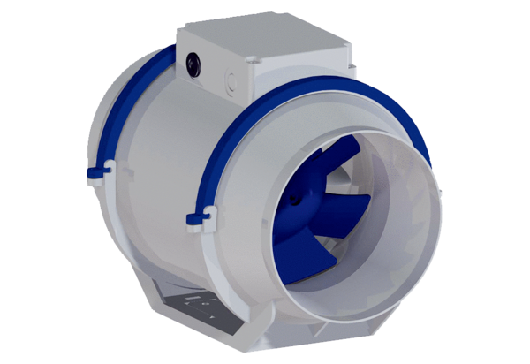Diagonál ventilátor HDR 12 ECCsomagolási egység: 1 darabVálaszték: E
Termékszám: 0080.0541Gyártó: MAICO

